Prise en charge aide sociale à l’enfance (ASE)

Saisir votre inscription normalement dans CONCERTO, puis vous allez aller dans l’onglet famille en bas à gauche puis dans « régularisation » et enfin dans « ajout d’une régularisation » à droite :

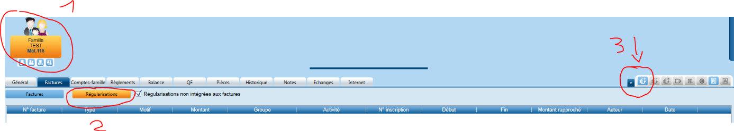
Vous choisirez le critère : « régularisation pour une inscription » :

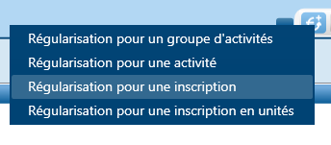

Il y a un motif de régularisation « Aide Sociale à l’enfance (CD79) » que vous allez sélectionnez comme ceci :

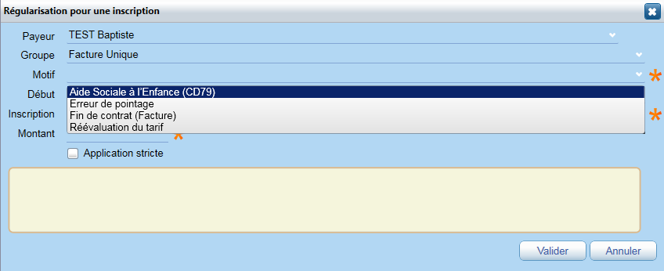

Il faut ensuite choisir la bonne inscription dans le menu déroulant :

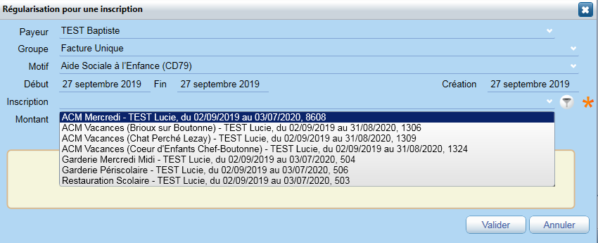

Et pour finir mettre un montant négatif, exemple 50 euros de Prise en charge mettre « -50 » et cocher la case « Application stricte »

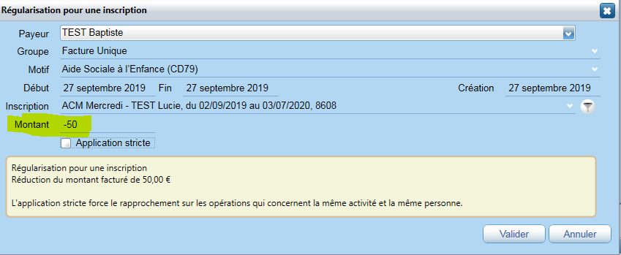

On retrouvera bien la prise en charge sur la facture :

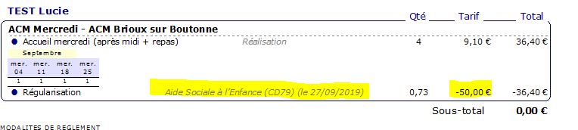

Et ça se ventilera aussi sur les prochaines factures uniquement sur cette activité :

